短信设置：  
地址：aliyun.com 申请云通信的短信服务。<https://help.aliyun.com/document_detail/55330.html>  
  
申请短信模版，内容：  
您的验证码是：${code}，有效期五分钟。  
  
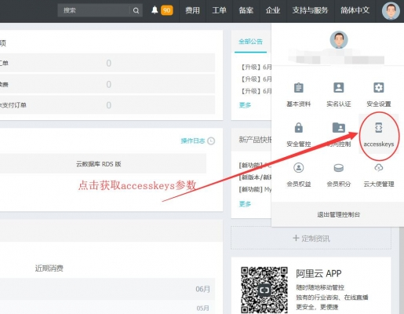   
  
将access key id 填到插件的 smsAppKey  
将access key secret 填到插件的 smssecretKey  
  
  
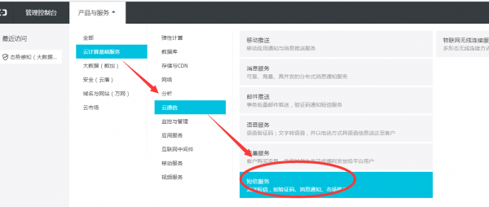 点击获取AK  
  
以下是填写的例子：  
  
